AL7480智能报警系统

小

区

应

用

方

案

目录
第一章：概述
- 艾礼安品牌优势………………………………………………1
- 防盗市场应用…………………………………………………2
第二章：防盗报警系统设计方案
- 客户需求分析及解决…………………………………………3
- 系统设计方针…………………………………………………4
- 系统设计依据…………………………………………………5
- 总线报警主机的核心优势……………………………………6
- 报警系统架构及优势…………………………………………7
第三章：防盗报警系统设备介绍
- 前端探测设备…………………………………………………8
- 中端控制设备…………………………………………………9
- 后端管理设备…………………………………………………10
第四章：防盗报警系统的安装及施工方案
- 报警系统图示……………………………………………11
- 现场安装注意事项………………………………………12
- 现场布线规范及图示……………………………………13
附件一：项目案例（未尽录）………………………………………14
附件二：售后服务条例………………………………………………15
第一章：概述
一．艾礼安品牌优势
创立于1996年的深圳市艾礼安安防设备有限公司，是一家集自主研发、设计、生产、销售于一体的高新科技企业。一直致力于安防领域，不断创新，已成中国安防行业龙头企业之一。公司制造经营产品已涉及防盗报警、闭路监控等系列。
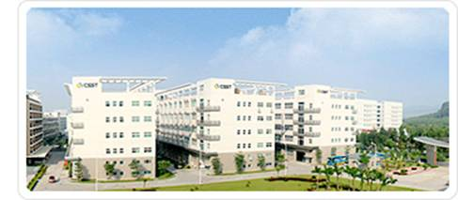
深圳艾礼安ALEAN产品覆盖销售网络遍及全国乃至世界三十多个国家和地区，艾礼安ALEAN品牌在安防市场享有盛誉。已通过3C、CE强制性认证，在中国通过公安部MA检测;作为深圳市安全防范行业协会副会长单位，深圳艾礼安ALEAN还多次被相关媒体和单位评为“中国安防诚信联盟企业”、“中国安防百家最具成长性企业”、“2006中国安防产业五十强”、“2007中国安防产业百强”等荣誉称号。
作为中国主动红外线对射产品行业当仁不让的领跑者，在全体艾礼安ALEAN人不懈的努力和成功的市场运作下， 深圳艾礼安ALEAN主动红外线系列产品在中国的市场占有率已接近70-80%， 已成为智能化小区配套的首选产品，贏得客戶的信賴，使其成为客户创造价值的源动力。
我们承诺今后的艾礼安ALEAN将会不断地研制开发优秀产品，以满足顾客的要求，同时希望更多的顾客给我们提供宝贵的意见和持久的支持，您的关心和信赖将是艾礼安ALEAN持续、稳定、健康发展的源动力。
艾礼安ALEAN通过提供高品质、高性能的商品和优质的服务，为中国“平安城市”“和谐社会”建设做出贡献为经营理念，不断推进各种安防电子产品的研发制造和销售。
“一个没有创新的企业，是一个没有灵魂的企业；一个没有核心技术的企业是没有脊梁的企业，一个没有脊梁的人永远站不起来。”展望未来，中国艾礼安ALEAN将坚持“自我发展，自主创新”的发展思路，以“缔造全球领先的安防企业”为目标，为全球的安防行业贡献更多的力量。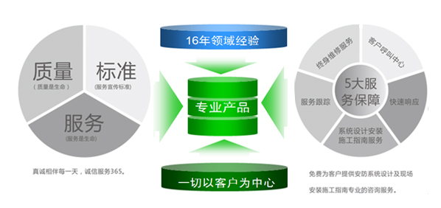

二．防盗市场的应用
随着社会的发展，人们安防意识的提高，现代化的安防技术得到了广泛的应用。在一些重要的区域，如机机场、军事基地、武器弹药库、监狱、智能小区、博物馆、娱乐场所、油库、等等。为了防止非法的入侵和各种破坏活动，传统的防范措施是在这些区域的外围周界处设置一些（如铁栅栏、围墙、钢丝篱笆网等）屏障或阻挡物，安排人员加强巡逻。在目前犯罪分子利用先进的科学技术，犯罪手段更加复杂化、智能化的情况下，传统的防范手段已难以适应要害部门、重点单位安全保卫工作的需要。人力防范往往受时间、地域、人员素质和精力等国素的影响，难免出现漏洞和失误。因此，安装应用先进的周界探测报警系统就成为一种必要措施。周界探测系统，一旦发现入侵者可立即发出报警，好像在重要区域的周界处增加了一道人眼看不见的“电子围墙”忠诚地守卫着要害目标。
（1）. 为什么使用防盗系统？
在科技日益发展的今天，防盗的概念已经发生根本的变化，传统的人防由于人的弱点(偷懒、打瞌睡、疏忽)及投资回报等问题，已渐由技防所取代。一个电子防盗系统可以包括移动探测器、门磁探测器、玻璃破碎探测器、振动探测器、烟雾探测器、紧急按键等各种探测器，从多个方面保护您的安全。在系统布防时，上述各种探头探测到任何异动，如有人进入房间，或打破玻璃，或撬门，或企图破坏保险箱，甚至翻越围墙等，都将会发出声光警报，提醒人们的注意与行动，从而有效地保护了人民的生命财产的安全。
（2）. 为什么使用联网报警中心？
有了用户端的电子防盗报警系统，通过声光发出警报是不够的，因为报警处理、误报多等原因，还需要专门人员来处理各种警报。如果在犯罪发生后，能通过RS-485专线网络报警，以最短时间将警情报告接警中心做出快速反应，从而更有效地打击犯罪。因此各地都在逐步建立和完善本地区的报警联网中心系统。
防盗报警系统防患于未然，用来实现较周密的外围全方位管理及建筑物内重要的管辖区，防盗报警系统分工作区安防状态的监视、结合内部对讲系统，遥相呼应，可减少管理人员的工作强度，提高管理质量及管理效益。防盗报警系统作为现代化管理有力的辅助手段,它将现场内各现场的视频图像或是险情信号传送至主控制中心及分控室，值班管理人员在不亲临现场的情况下可客观地对各监察地区进行集中监视，发现情况统一调动，节省大量巡逻人员，还可避免许多人为因素，并结合现在的高科技图像处理手段，还可为以后可能发生的事件提供强有力的证据，有了良好的环境，全方位的安全保障，才能创造良好的社会效益和经济效益。
本方案本着安全 、经济、实用、完善、兼容的方针，系统可采用分级控制，操作简单，可联网集成，防盗报警系统提供给管理者及是一个直观的声像警示，管理员能及时了解到区内各处的保卫安全情况，及时采取措施，红外报警能及时告诉何处有外人闯入，管理者能及时了解各设备目前的状态及运作情况及各区工作人员的工作情况，若此方案得到实施，将对自动化管理，安全技术防范，提高内部安全状况等方面都将起到积极的促进作用。

第二章：防盗报警系统设计方案

一．客户需求分析及解决
  - 报警系统以大型报警通讯主机AL7480为中心，通过总线连接用户所需要的报警终端。
  - 1． 报警终端（报警主机或防区扩展模块）
  - 前端燃气探测器，每8个防区配置一个8防区地址模块。
  - 用户也可选择防区扩展模块连接所用的探测器，通过报警中心进行统一布/撤防
  - 2． 管理中心
  - a. 中心配备管理电脑1台；
  - b. 报警通讯控制主机1台；
  - c. 中心接警管理软件1套；（可选）
  - 3． 信号分离及中继
  - 如果信号传输距离过长（超过1.2公里）需要增加中继器。也可加分离器
  - 4． 供电及电源
  - A.小区报警系统采用集中供电方式，由中心对每对探测器进行集中供电。
  - b.注意供电时必需共地。
  - 5. 报警通知
  - a探测到报情的探测器立即发出报警信号到报警管理中心，报警管理中心通过电子地（GIS）识别报警区域确切位置；
  - b 报警管理中心发出语音、警笛、警灯提示； 翻越区域现场报警，发出语音、警笛、警灯、警告；夜间与周界探照灯联动，报警时，警情发生区域的探照灯自动打开。
  - c报警管理中心进行报警状态、报警时间的记录。若必要可设置向110发出报警信号。周界报警系统与闭路电视监视系统联动。
  - d报警时，警情发生区域的图像自动在监控中心图像监视器上弹出，监控中心通过操作云台和可变镜头监视警情发生区域的实况，启动录像机进行录像。
  - e. 警情处理完毕后，报警管理中心可控制前端设备状态的恢复。

二．系统设计方针
本项目方案设计遵循技术先进、功能齐全、性能稳定、节约成本的原则。并综合考虑施工、维护及操作因素，并将为今后的发展、扩建、改造等因素留有扩充的余地。本系统设计内容是系统的、完整的、全面的；设计方案具有科学性、合理性、可操作性。其具有以下原则：
1、先进性与适用性
采用目前最先进的软、硬件及网络技术，出错率低，兼容性强，升级容易，采用模块式结构，扩容方便，没有重复建设投资，系统的技术性能和质量指标应达到国际领先水平；同时，系统的安装调试、软件编程和操作使用又应简便易行，容易掌握，适合中国国情和本项目的特点。该系统集国际上众多先进技术于一身，体现了当前计算机控制技术与计算机网络技术的最新发展水平，适应时代发展的要求。同时系统是面向各种管理层次使用的系统，其功能的配置以能给用户提供舒适、安全、方便、快捷为准则，其操作应简便易学。

2、经济性与实用性
管理员能对管理系统和防盗报警系统熟练使用，能利用防盗报警系统实时掌握警情，充分考虑用户实际需要和信息技术发展趋势，根据用户现场环境，设计选用功能和适合现场情况、符合用户要求的系统配置方案，通过严密、有机的组合，实现最佳的性能价格比，以便节约工程投资，同时保证系统功能实施的需求，经济实用。

3、可靠性与安全性
硬件选用先进、成熟、可靠的产品，是已在类似工程中使用过许多的，证明能适应室外环境的硬件，软件均是良好的中文界面，系统的设计应具有较高的可靠性，在系统故障或事故造成中断后，能确保数据的准确性、完整性和一致性，并具备迅速恢复的功能，同时系统具有一整套完成的系统管理策略，可以保证系统的运行安全。

4、开放性
以现有成熟的产品为对象设计，同时还考虑到周边信息通信环境的现状和技术的发展趋势，可以消防、监控、聚光系统实现联动。

5、可扩充性

系统设计中考虑到今后技术的发展和使用的需要，具有更新、扩充和升级的可能。并根据今后该项目工程的实际要求扩展系统功能，同时，本方案在设计中留有冗余，以满足今后的发展要求。通过部件化、模块化和层次化的系统规划设计，为正常使用和故障检测带来极大的方便。
6、追求最优化的系统设备配置
在满足用户对功能、质量、性能、价格和服务等各方面要求的前提下，追求最优化的系统设备配置，以尽量降低系统造价。
7、保留足够的扩展容量
该项目设备的控制容量上保留一定的余地，以便在系统中改造新的控制点；系统中还保留与其他计算机或自动化系统连接的接口；也尽量考虑未来科学的发展和新技术的应用。
8、提高监管力度与综合管理水平
本项目系统设备控制需要高效率、准确及可靠。本系统通过中央控制系统对各子系统运行情况进行综合监控，时时动态撑握监视及报警情况。防盗报警系统大大减少劳动强度，减少设备运行维护人员；另外，系统的综合统筹管理可使设备按最优组合运行，在最佳情况下运行，既可节能，又可大大减少设备损耗，减少设备维修费用，从而提高监管力度与综合管理水平。

三．设计规范与依据
《智能建筑设计标准》（DBJ08-47-95）
《民建筑电器设计规范》（JGJ/T16-92）
《商用建筑线缆标准》（EIA/TIA-569）
《建筑智能化系统工程设计标准》（DB32/181-1998）
《安全防范工程程序与要求》（GA/T75-94）
《城市住宅建筑综合布线系统工程设计规范》（CECS/119-2000）

四．总线报警主机的核心优势
最多可接2050个防区：自身带有2个有线, 通过通讯接口1可以外接最多128个总线扩展模块或者总线主机, 通过通讯接口2可以外接最多128个总线扩展模块或者总线主机,每个扩展输入设备最多可接8个的防区
所有防区以分区的形式管理，最多有2x128个分区：自身带有的2个防区，为第1-127分区；外接的接警设备（报警模块或主机）从第00分区开始，按照地址码的顺序，每一个设备为1个独立分区。每个键盘可以拥有其中的1个或多个分区，各键盘分别对自己的所管辖的所有分区独立同时进行布防、撤防等操作；主键盘可以对单个分区、防区独立进行布防、撤防操作
可最多接入15个键盘，独立操作，汉字界面。其中1个主键盘、14个从键盘通讯口1和通讯口2分别最多可接7个从键盘），通过主键盘编程可以让任意键盘跟随所有报警并显示报警信息。

设备、防区名称汉字任意更改，电脑配置，每个设备、防区最多支持7个汉字
挂在通讯总线上的设备都可以带有1-64个输出，其中报警模块最多带有1个输出，联动输出设备最多可带64个输出。每个防区可以联动最多3个输出，联动包括：防区报警联动、防区布撤防联动、防区异常联动。可以达到电子地图、DVR报警输入、就地报警等功能
有3个密码权限,包括管理、编程、操作
可通过电话线与报警中心通过Contact ID协议连接，并可电话通知用户
通过键盘密码、遥控器、中心计算机、电话进行撤/布防
通过管理员密码撤布防,同时对所有键盘进行撤布防；对主键盘(键盘地址位0，挂接在键盘总线上)的撤布防，通过编程跟随设置，可以让其中一个从键盘或所有从键盘同时布撤防。
通过主键盘对单个分区、防区进行布撤防
通过主键盘对联动设备单个或全部进行操作
通过电脑进行编程和配置。可远程配置好，文件发送，就地写入主机，让编程和服务更为简单、有效
20秒左右的语音报警支持，用户可通过电脑写入电话报警时的提示音，就地也可以接功放输出

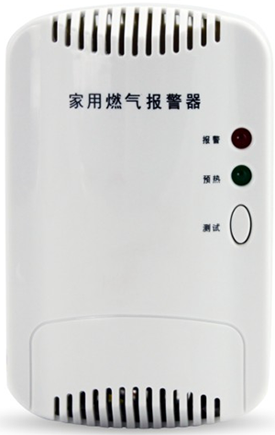
第三章：防盗报警系统设备介绍
- 紧急按钮 AL-01A
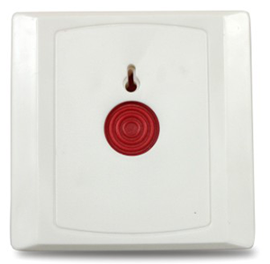
- 八六面板式紧急按钮，用于家庭防盗防抢;
- 外壳材料：防火ABS阻燃外壳；
- 额定电压（V）：250VDC；
- 额定电流（mA)：300mA;
- 输出信号：常开或常闭；

- 防区地址模块 AL-7480-1A
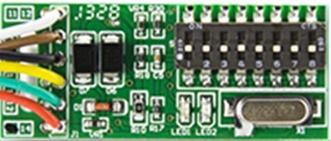
- 1防区扩展模块具有总线通讯功能的报警设备，其主要用于与远距离的防区探测器的连接，如在周界防范等场合使用
- 可接入2个常闭NC防区，可与AL系列总线报警主机配合使用
- 当所接入的探测设备被非法断开时，会发出报警信息
- 体积小，4.8×2.0×1.2cm（长×宽×高），可嵌入各种类型的探测器中

3.总线分支器 AL-7424
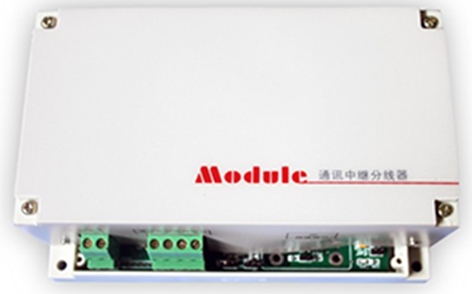
- 可进行信号隔离以及增强总线带负载能力，将1个进线通道分成4个出线通道，每个出线通道之间相互隔离。进线通道可选择总线接口，也可选择IP网络接口，也可以两者同时并用
- 工作环境：-10℃～+50℃；0-85%湿度
- 工作电压：直流11～24V
- 可进行信号隔离以及增加总线带负载能力，将1个通讯口分成4个出线通道，每个出线通道之间相互隔离
- 每个出线通道最多可带128个总线设备，通讯距离都可以达到1200米
- 进线通道可选择总线接口，也可以选择IP网络接口；也可以两者同时并用
- 说明：要实现IP联网通讯，必须加配IP600网络扩展模块
- 尺寸：15.4×8.4×6.0cm（长×宽×高） 重量：285g

4.总线主机中文LCD触摸屏键盘 AL-730LCD
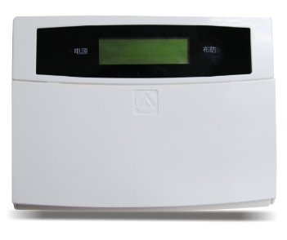
- 4.3″彩色或单色TFT显示，触摸屏控制，显示更直观；简单的人性化图标提示操作，简单方便
- 工作电压：直流11～18伏
- 配合AL-7480等通讯主机使用，可对主控设备进行操作和编程
- 本身带有一个继电器报警输出
- 带有自学码遥控器，支持布防、撤防、留守布防
- 与主控设备的连接:RS485总线
- 尺寸：15.6×10.6×2.7cm（长×宽×高）

5.LED显示屏
- 显示控制设备的各类信息，包括报警和状态。
- 本身带有一个继电器报警输出。
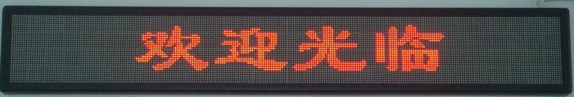
- 输入电压：DC9-18V；
- 静态耗电：190mA；
- 报警状态：220mA；
- 外观尺寸：270 x 195 x 70mm；

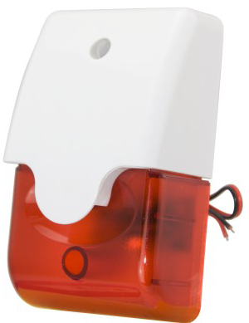
6.声光警号 AL-103
- 声光报警器
- 声压≥108分贝
- 电流≤200mA
- 工作电压：DC12V

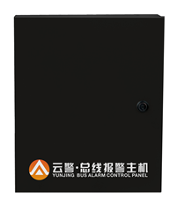
- 总线报警主机
1.1 主要功能
- 最多可接2048个防区：自身带有8个有线, 通过通讯接口1可以外接最多128个总线扩展模块或者总线主机, 通过通讯接口2可以外接最多128个总线扩展模块或者总线主机,每个扩展输入设备最多可接8个的防区
- 所有防区以分区的形式管理，最多有2x128个分区：自身带有的2个防区，为第1-127分区；外接的接警设备（报警模块或主机）从第00分区开始，按照地址码的顺序，每一个设备为1个独立分区。每个键盘可以拥有其中的1个或多个分区，各键盘分别对自己的所管辖的所有分区独立同时进行布防、撤防等操作；主键盘可以对单个分区、防区独立进行布防、撤防操作
- 可最多接入15个键盘，独立操作，汉字界面。其中1个主键盘、14个从键盘通讯口1和通讯口2分别最多可接7个从键盘），通过主键盘编程可以让任意键盘跟随所有报警并显示报警信息。
- 设备、防区名称汉字任意更改，电脑配置，每个设备、防区最多支持7个汉字
- 挂在通讯总线上的设备都可以带有1-64个输出，其中报警模块最多带有1个输出，联动输出设备最多可带64个输出。每个防区可以联动最多3个输出，联动包括：防区报警联动、防区布撤防联动、防区异常联动。可以达到电子地图、DVR报警输入、就地报警等功能
- 有3个密码权限,包括管理、编程、操作
- 通过局域网(TCP/IP)可实现与中心计算机连接,最多支持两个中心（必须外加ES6531接口模块）
- 可通过电话线与报警中心通过Contact ID协议连接，并可电话通知用户
- 通过键盘密码、遥控器、中心计算机、电话进行撤/布防
- 通过管理员密码撤布防,同时对所有键盘进行撤布防；对主键盘(键盘地址位0，挂接在键盘总线上)的撤布防，通过编程跟随设置，可以让其中一个从键盘或所有从键盘同时布撤防。
- 通过主键盘对单个分区、防区进行布撤防
- 通过主键盘对联动设备单个或全部进行操作
- 通过电脑进行编程和配置。可远程配置好，文件发送，就地写入主机，让编程和服务更为简单、有效
- 20秒左右的语音报警支持，用户可通过电脑写入电话报警时的提示音，就地也可以接功放输出
1.2 电性能指标
- 输入电源 DC13.8V
- 主机板耗电静态 300mA
- 报警状态 850mA
- 输出电源 DC12V 800mA
- 报警输出口 常开信号
- 外观尺寸 264 x 217 x 46mm
- 键盘端口总线总长度不得大于1200m
- 通讯端口总线总长度每个接口不得大于1200m

三．后端管理设备
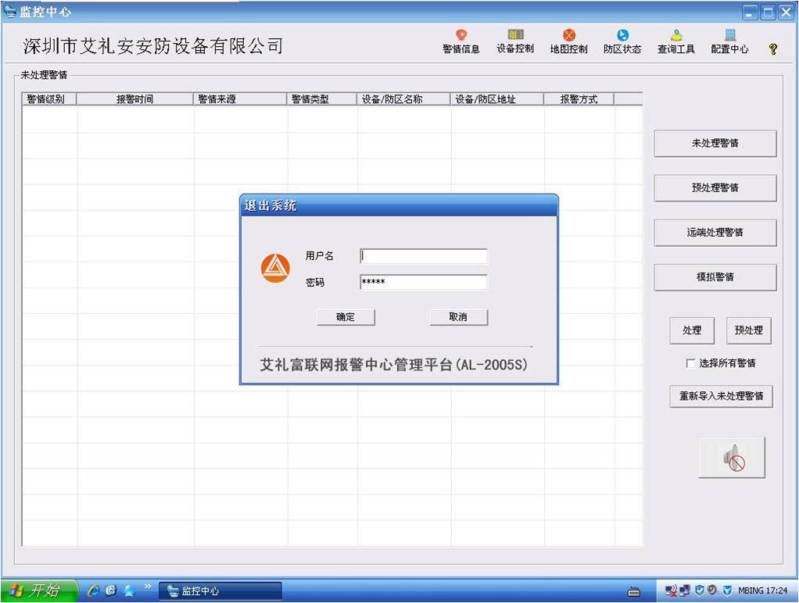
AL-2005S管理中心软件是AL-2005S小区智能网络安防系统的重要组成部分，整个联网系统通过它来进行各种信息处理和管理操作。

● WINDOWS界面，多媒体工作方式，语音提示警情，用户操作简单直观，性能稳定可靠
● 用户资料信息丰富，并且可以自定义数据项。
● 从AL-7480E报警主机接收报警信号实现报警显示，打印，存储，查询等处理。
● 多级电子地图定位、显示
● 多级操作管理权限
● 灵活设置的分类显示板
● 可自定义的打印、显示信息的内容和格式
● 多种不同声音，语音自己选择；不同警情及操作会有不同的声音及语言提示。
● 中心布/撤防操作
● 可通过中心向各用户电话报警、短信报警
● 局域网多计算机信息发布
● 实时监控系统线路安全状态
● 查询历史报警事件

第四章：防盗报警系统的安装及施工方案

一：报警系统图：
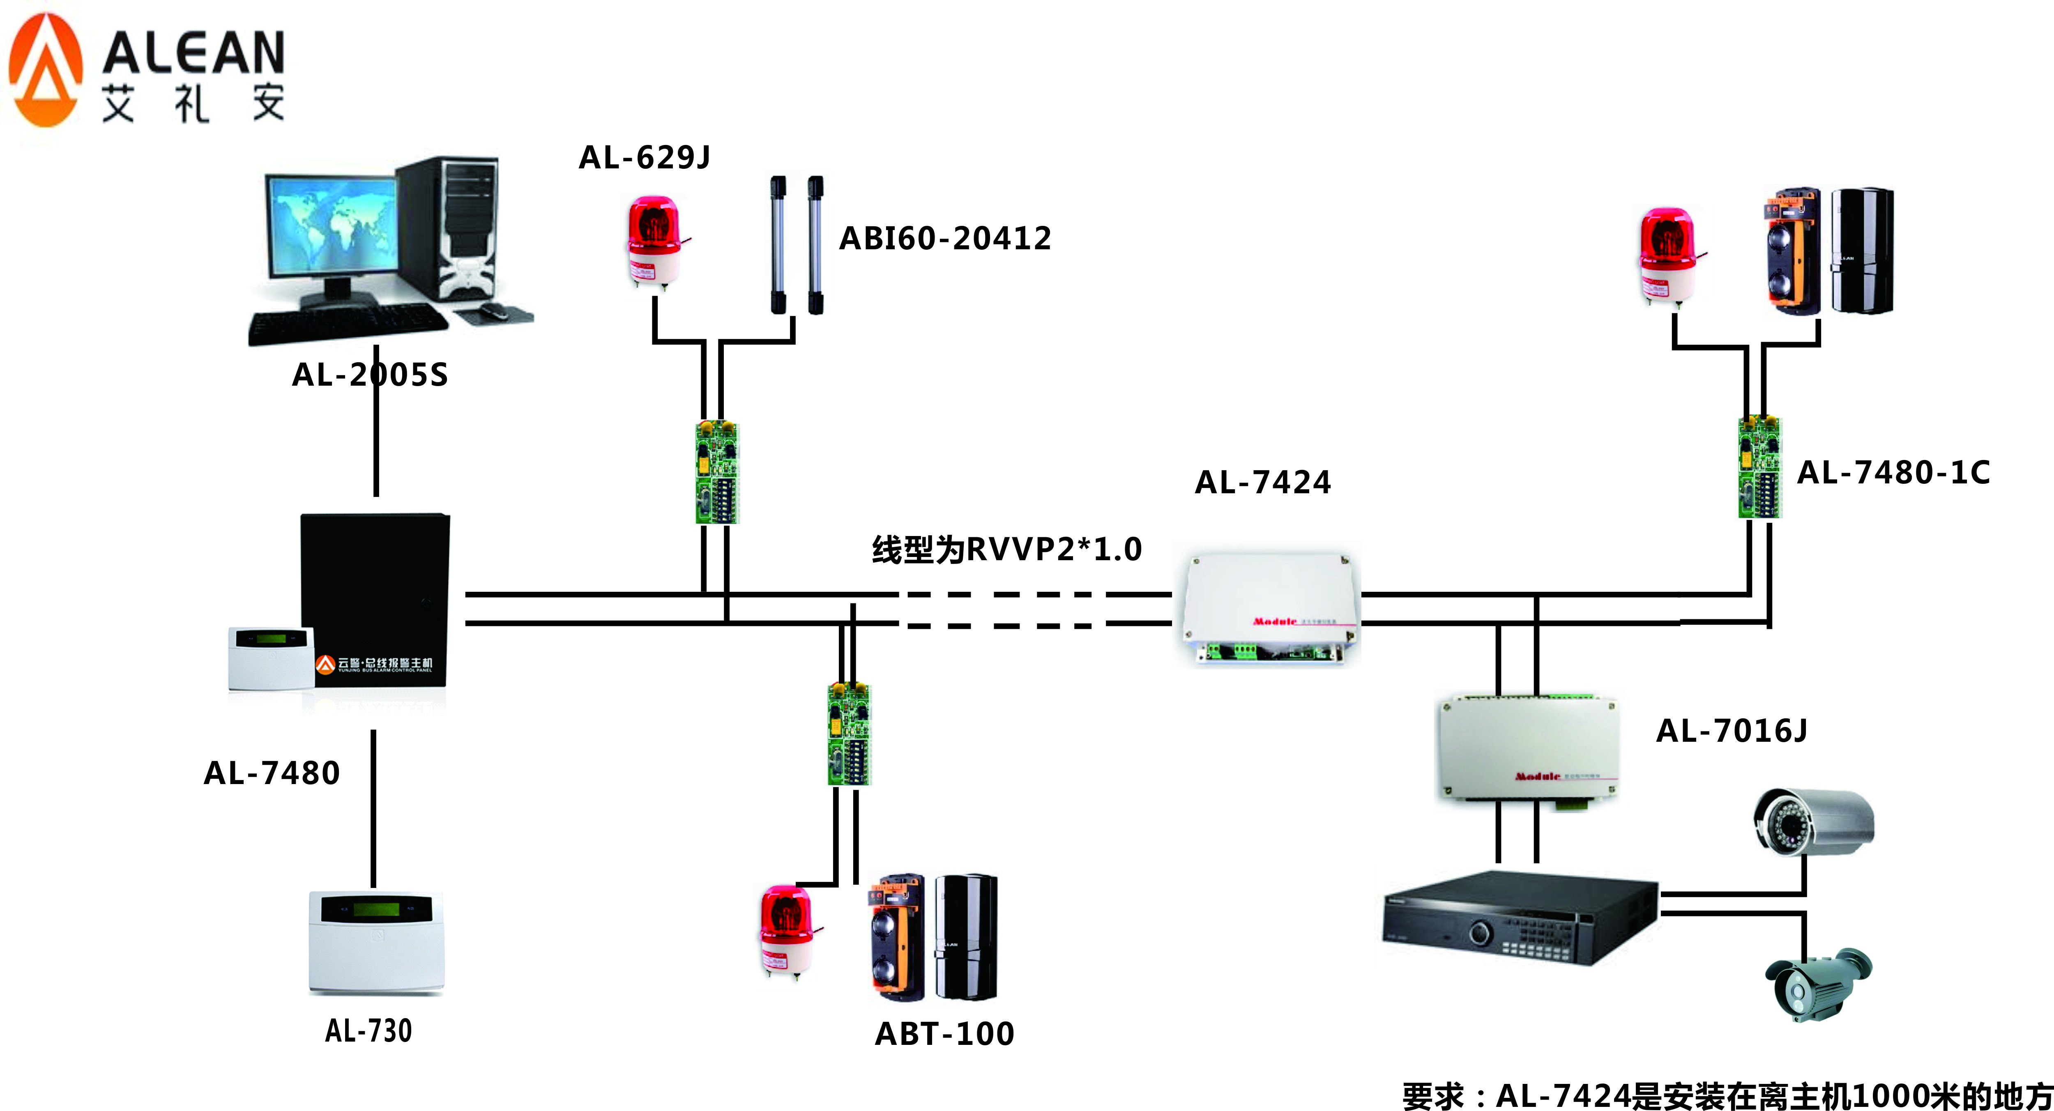

二：现场安装注意事项
1．系统通信采用RS-485总线，线材选用2芯屏蔽双绞线。
具体要求：铜质，线径0.5～0.75平方毫米，阻抗38～88欧姆/公里，容抗30～50纳
法/公里，绞距20毫米的2芯屏蔽双绞线(如果线的距离不超过500米，可以适当降低
线的标准，但必须为双绞线)。
- 系统的总线（由两个或多个相互间具有物理连接的设备组成）上最多允许挂接128个总
线设备，在不加中继器的情况下，总线长度不大于1200米。
3．系统总线不应出现分支情况，如分支不可避免，则必须满足以下三条要求：
● 分支长度不大于10米；
● 总线长度之和不超过800米；
● 该分支线上的设备总数不得超过50个。
● 所有通信信号线应尽量远离干扰源，信号线应走弱电井，不能与强电（如220伏住宅电源）或射频信号线路（如CATV、大信号音频线）并行走线，若并行走线，距离应大于0.5米。
● 所有线路的接点必须采用焊接或镙丝卡紧的连接方式，并做防水及防潮处理，例如，可将对接点焊接后用防水胶带缠紧或用环氧树脂密封处理。
4．信号共地：
● 同一个网段上的所有设备必须具有统一的信号地，以避免共模干扰。
● 集中供电时，把同一个网段上的所有电源（包括通讯设备的自带电源）的直流负极直接接到一起组成公共信号地，此时信号地即直流电源地。
● 单家独立供电时，把同一个网段上所有总线设备的地（黑线）引脚接在一起，由此组成公共信号地。

三:现场布线规范及图示
1. 总线使用线材推荐选型
布线距离 | 信号线 | 电源线 | 备注
200米内 | 2*0.3mm²,双绞屏蔽，护套线 | 2*0.5mm²,平行，护套线
200-500 | 2*0.5mm²,双绞屏蔽，护套线 | 2*0.75mm², 平行，护套线
500-1200 | 2*0.75mm²,屏蔽双绞，护套线 | 2*1.0mm², 平行，护套线
1200米以上 | 2*1.0mm²，屏蔽双绞，护套线  在1200处加中继器 | 2*1.5mm²,以上， 平行，护套线

2．现场布线图例
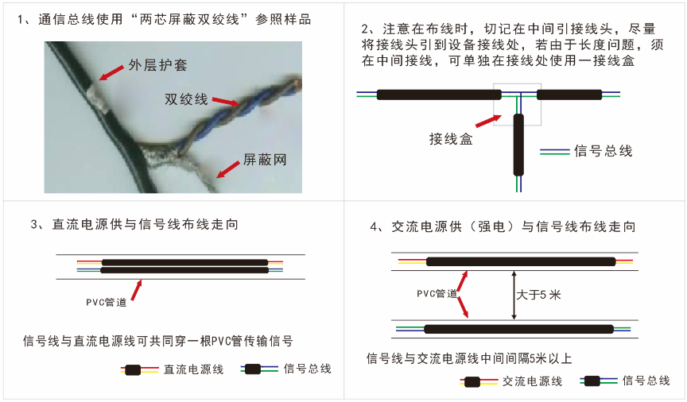

附件一：典型案例
2008年北京奥运会场（部分）
2010广州亚运会会场馆（部分） 金融行业：
上海F1国际赛车场 大连建设银行
中国农业银行总行 珠海市中国银行
内蒙古伊利集团 珠海市商业银行
北京中南海 大连邮政储蓄
广州火车站 河南工商银行
政府机关： 鞍山市发展银行
大连市政府 广大银行广州分行
天津市政府 上海市中国银行
浙江市政府 中国建设银行沈阳分行
郑州市政府大楼 中国人民银行洛阳分行
嘉兴市政府大楼 中国人民银行河南省分行
云南省政府办公大楼 中国人民银行洛阳分行
江苏无锡市政府大楼 公路运输：
广州市公安厅 深圳火车站
广州市国税局 郑州火车站
陕西测绘局 北京西客站
深圳市罗湖海关 郑州公路段
皇岗口岸边防军 广深高速公路
北京十三陵博物馆 黑大高速公路
云南省检查院 天津广道公路、高速公路
崇广看守所 湖北省果湖地区道路监控
杭州市看守所 北京动物园公交枢纽站
武汉第二监狱 教育机构
新疆一二三监狱 华南理工大学
上海市长宁区政府大院 北方工业大学
北京军区弹药库被服库 哈尔滨工业大学
北京疾病预防控制中心 北京大学光华学院
北京武警指挥学院
金融保险： 中国地质大学
云南工商银行 北京汇安中学
云南省农业银行 福建省理工学院
内蒙古建设银行 商业大厦
内蒙古城市信用社 北京浙江大厦
哈尔滨工商银行 大连软件园
西安市工行系统 北京兆新写字楼
未尽录………………

附表二：售后服务
我公司设立专门的客户服务部门，有专门的工程师为用户提供售后服务和技术支撑。
1）、咨询服务
可随时电话或书面解答产品使用和系统操作方面的疑问， 必要时派员到现场服务。
2）、维修服务
- 工程竣工之后免费保修一年，保修期外，公司长期提供维修服务。
- 保修时，甲方指定联系人电话通知或用户单位书面通知我公司。
- 接到甲方通知后24小时内解决维修问题。
- 免费维修期内，人为或自然灾害引起的故障或损坏，仅收取维修成本费。
- 免费维修期以外的维修服务仅收取维修成本费。
3）、定期维护
公司派技术人员定期联系甲方，对工程进行质量跟踪，及时反馈质量信息，以便及时进行维护保养。
4）、以下情况不属保修范围
- 因不正常操作及人为或自然灾害而引起的损坏。
- 自行才拆卸改换机内任何部分（如线路、零件等）后造成的损坏。
- 非我方指定的专业技术人员指导安装而引起的故障

5）、更新升级服务
若系统正式运行一段时间后，甲方需要对系统的一些设备进行更新换代，我公司会安排技术人员协助甲方对已运行系统进行改进提高。若系统使用的软件版本升级，我方无偿提供软件新版本，使甲方的系统始终处于最先进的水平和最完善的状态。
————感谢对艾礼安一如既往的支持

